JADŁOSPIS: 31.03 –04.04.2025
Dzień tygodnia | Posiłki | Wykaz składników alergennych
Poniedziałek  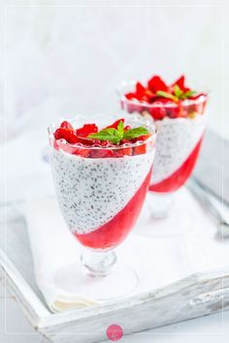 | Śniadanie: | 1. Zboża zawierające gluten:  - 1a - pszenica  - 1b - żyto  - 1c - jęczmień  -1d – owies  -1e - orkisz  2. Skorupiaki i produkty pochodne.  3. Jaja i produkty pochodne.  4. Ryby i produkty pochodne.  5. Orzeszki ziemne i produkty pochodne.  6. Soja i produkty pochodne.  7. Mleko i produkty pochodne.  8. Orzechy.  - 8a – migdały  - 8b – laskowe  - 8c – włoskie  - 8d – nerkowca  - 8e – pistacje  9. Seler i produkty pochodne.  10. Gorczyca i produkty pochodne.  11. Nasiona sezamu i produkty pochodne.  12. Dwutlenek siarki i siarczyny.  13. Łubin i produkty pochodne.  14. Mięczaki i produkty pochodne.
 | Mleko ( 7 ), kanapki-pieczywo mieszane ( 1a,b ), bułka trójka ( 1a,6 ), z masełkiem ( 7 ), jajecznica ( 3 ), sałata, rzodkiewka, marchewka do pochrupania. Owoc po śniadaniu – jabłko.
 | I danie:
 | Zupa pomidorowa z makaronem na wywarze warzywnym zabielana jogurtem naturalnym z natką pietruszki ( 1a,3,7,9 ).
 | Deser:
 | Drożdżówki z marmoladą i kruszonką ( 1a,3,7 ), napój czekoladowy ( 7 ), woda z cytryną.
 | II danie:
 | Zapiekanka ziemniaczana z mięsem i warzywami ( 1a,7,9 ), woda z cytryną.
Wtorek   | Śniadanie:
 | Zupa mleczna – kaszka kukurydziana ( 7 ), kanapki - pieczywo mieszane ( 1a,b ), bułka grahamka (1a,b,6 ), z masełkiem ( 7 ), wędlina, sałata, ogórek zielony, napar z mięty.
 | I danie:
 | Zupa ogórkowa z ryżem na wywarze mięsno - warzywnym z natką pietruszki ( 7,9 ).
 | Deser:
 | Koktajl ze szpinakiem ( 7 ), wafle kukurydziane, woda z cytryną.
 | II danie:
 | Kotlet mielony ( 1a,3 ), ziemniaki z koperkiem, surówka z kapusty pekińskiej z marchewką, kukurydzą i porą, kompot owocowy.
Środa   | Śniadanie:
 | Kawa zbożowa ( 1b,c,7 ), kanapki pieczywo mieszane ( 1a,b ), z masełkiem ( 7 ), pasta z makreli z twarożkiem ( 4,7 ), sałata, kiełki, ogórek kiszony, pomidor. Owoc po śniadaniu – mandarynka.
 | I danie:
 | Zupa krupnik z kaszy pęczak na wywarze mięsno - warzywnym z natką pietruszki ( 1c,9 ).
 | Deser:
 | Płatki ryżowe na mleku z sosem truskawkowym ( 7 ), kukurydza gotowana, woda z cytryną.
 | II danie:
 | Makaron ze szpinakiem , filetem drobiowym i warzywami ( 1a,3,7,9 ), woda z cytryną.
Czwartek  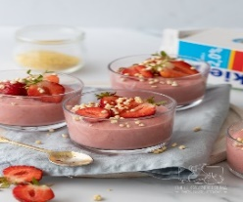 | Śniadanie:
 | Kakao ( 7 ), kanapki pieczywo mieszane ( 1a,b ), rogal ( 1a,b,6,11 ), z masełkiem ( 7 ), stół szwedzki – twarożek ze szczypiorkiem ( 7 ), filet z indyka – wyrób własny, jajko gotowane ( 3 ),kabanosy, mozzarella z pomidorami ( 7 ),sałata, papryka czerwona.
 | I danie:
 | Zupa rosół z zacierką na wywarze mięsno - warzywnym z natką pietruszki ( 1a,3,9 ).
 | Deser
 | Gruszka pieczona z polewą czekoladową ( 7 ), herbatniki ( 1a ), woda z cytryną.
 | II danie:
 | Gulasz wieprzowy ( 1a ), kluski śląskie ( 1a,3 ), buraczki zasmażane ( 7 ), kompot owocowy.
Piątek  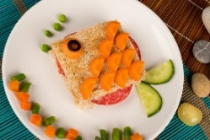 | Śniadanie:
 | Zupa mleczna – kasza manna ( 1a,7 ), kanapki - pieczywo mieszane ( 1a,b ), z masełkiem ( 7 ), pasta z twarożku z suszonymi pomidorami ( 7 ), kiełki, ogórek zielony, herbata z cytryną.
 | I danie:
 | Zupa żurek z jajkiem na wywarze mięsno - warzywnym zabielany jogurtem naturalnym z natką pietruszki (1a,7,9 ).
 | Deser:
 | Wafle torowe z powidłami śliwkowymi, kakao ( 7 ), owoc - banan, woda z cytryną.
 | II danie:
 | Pulpet rybny z białą fasolą w sosie pomidorowym ( 1a,3,4 ), kasza kuskus, brokuły z masełkiem i bułeczką (7), woda z cytryną.
Jadłospis może ulec zmianie

